ÅRSMÖTESHANDLINGAR
FÖR KUMLA BRUKSHUNDKLUBB
VERKSAMHETSÅRET 2015

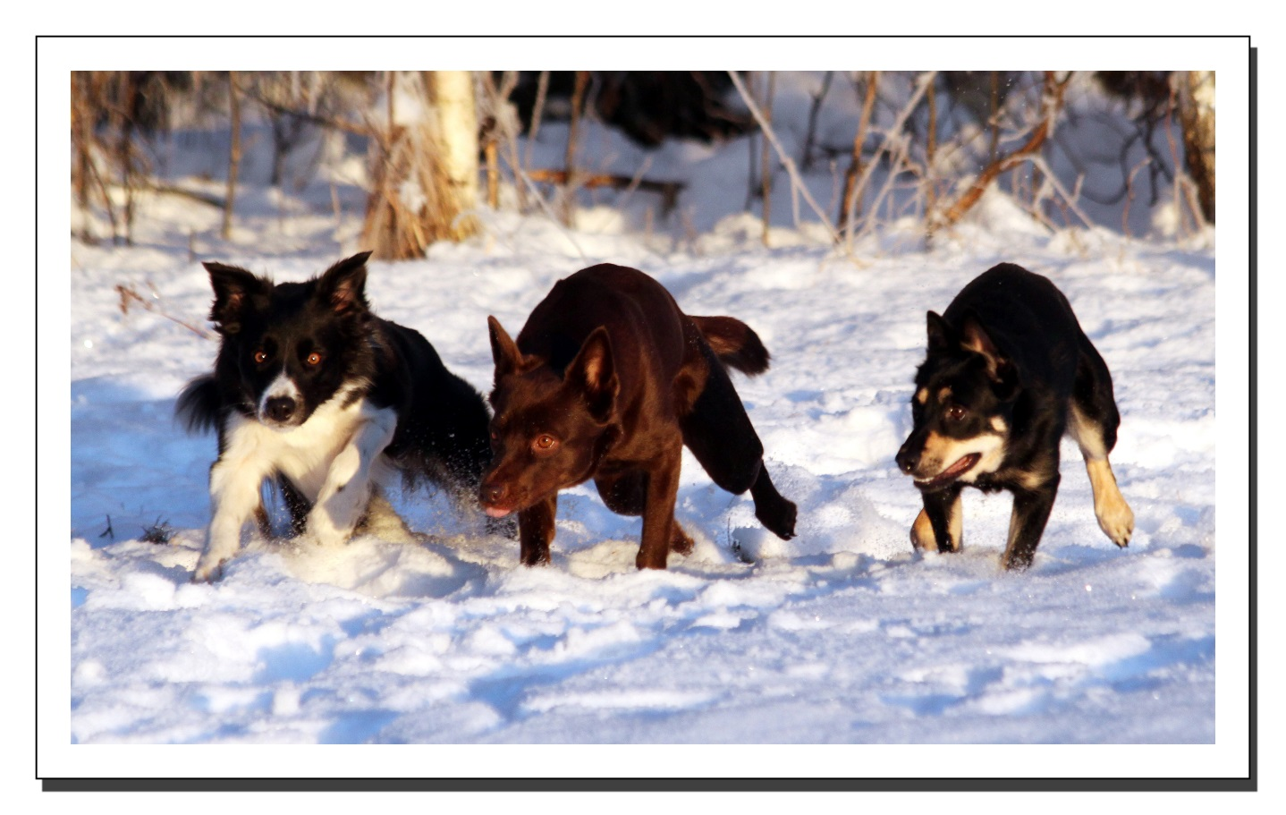

20 februari 2016

DAGORDNING

§ 1. Mötets öppnande

§ 2. Fastställande av röstlängd, se passus

§ 3. A) Val av ordförande för mötet
B) Anmälan om styrelsens val av sekreterare för mötet

§ 4. Val av två justerare, att jämte ordförande justera protokollet samt vid behov sköta rösträkning

§ 5. Beslut om närvaro- och yttranderätt förutom av personer enligt § 7 moment 2.

§ 6. Fråga om mötet blivit stadgeenligt utlyst.

§ 7. Fastställande av dagordning

§ 8. A) Genomgång av verksamhetsberättelse för 2015
B) Genomgång av balans- och resultaträkning
C) Genomgång av revisionsberättelse för 2015

§ 9. Fastställande av resultat och balansräkning

§ 10. Fråga om ansvarsfrihet för 2015

§ 11. A) Genomgång av verksamhetsplan för 2016
B) Genomgång av budgetförslag 2016
C) Medlemsavgift för nästkommande verksamhetsår
D) Andra ärenden samt motioner

§ 12. Beslut i ärenden enligt punkt 11

§ 13. Val av lokalklubbsstyrelse samt suppleanternas tjänstgöringsordning:
A) Val av ordförande för 1 år
B) Val av sekreterare för 2 år
C) Val av 2 st ledamöter för 2 år
D) Val av 1 st suppleant för 2 år
E) Val av 2 st revisorer för 1 år
F) Val av 2 st revisorssuppleanter för 1 år
G) Val av valberedning
Sammankallande för 1 år
1 st ledamot för 1 år (fyllnadsval)
1 st ledamot för 2 år
H) Val av två st firmatecknare för 1 år (namn och personnummer)

§ 14. Omedelbar justering av § 13

§ 15. Övriga frågor som inte behandlats under § 11

§ 16. Mötet avslutas

Prisutdelning och fika

Passus:
Varje närvarande medlem äger rösträtt. Röstning med fullmakt är EJ tillåten

VERKSAMHETSBERÄTTELSE 2015

Styrelsen
Styrelsen har under 2015 bestått av:
Ordförande Anna Johansson
Vice ordförande Elin Ölvestad
Sekreterare Helen Rees
Vice sekreterare Britt-Marie Erlandsson
Kassör Inger Olsén
Vice kassör Jan-Erik Olsén
Ledamot Tina Karlsson
Suppleant Emma Björkvall
Sandra Madsen
Kent Thorslund
Under året har vi haft en städdag, ”vårtalkan”, som var både välbesökt och mycket uppskattad. Vi sågade ner träd, städade och gjorde fint på området. Medlemmarna hade möjlighet att vaccinera sina hundar av veterinär och klubben bjöd på grillade hamburgare eller grillad korv efter talkan.

Vi fortsatte att utveckla vårt samarbete med den kommunala verksamheten. Det är en grupp från daglig verksamheten på klubben 2 dagar per vecka som städar, bakar till möten och hållerordning i klubbstugan. Klubben ställde upp på en aktivitet på folkracebanan som kommunen arrangerade för funktionshindrade. Det blev en toppendag.

Under hösten har vi fått klubbstugan uppfräschad av kommunen. Det har målats ibland annat köket och studierummet.

I övrigt har vi genomfört våra medlems- och styrelsemöten som planerat.

Styrelsen 2015

Agility & Rallylydnadsgruppen
Agilitygruppens deltagare:
Sammankallande Tina Karlsson, kassör Therese Sandberg, Per Bengtson, Emma Björkvall, Rebecca Eriksson, Ing-Britt Eriksson, Åsa Larsson och Reneé Uhlán.

Det har vart 8 st månadsbanträningar under året, då bygger vi banor och tränar under tävlingslika former. Vi har haft organiserade träningar i Sickelstas ridhus januari-april.
Vi har arrangerat två officiella agilitytävlingar. Vi hade i april en tvådagars tävling med många starter i Askersunds ridhus. Där arrangerade vi dubbla klass 3 ena dagen (858 startande) samt dubbla lagklasser andra dagen (560 starter). I september hade vi en dag hemma på klubben med klass 1 och 2 (373 starter). Alla tävlingar var mkt uppskattade och flöt på bra.

Agility SM gick i år i Linköping. Deltagare från klubben var Tina Karlsson med Jax och Wiggo, Barbro Ekenberg med Loppan samt Anette Hedman med Yogi. Alla med fina prestationer.
DM var i år på Örebro BK där vi tog fina placeringar. Large: Per Bengtsson med Vicke silver samt brons med Nano. Medium. Tina Karlsson med Wiggo silver. Laget blev då Vicke, Nano och Wiggo som tog lagsilver.
Ett KM arrangerades med bra uppslutning och en grillkväll efter. KM vinnare: Large: Rebecca Eriksson med Lakrits. Medium: Per Bengtsson med Knytta. Small: Tina Karlsson med Jax.

Hinderparken har uppdaterats med 2 nya tunnlar samt ett delbart däck.
Klubbens tävlingsekipage har visat fina resultat ute på banorna. Knytta och Per Bengtsson har tagit både Hopp och agility championat. Fanny Gott och Epic har tagit hoppchampionat. Tina Karlsson och Jax representerade Sverige på World Agility Open.
Många fina unghundar har vi på uppgång också.

STORT TACK till alla som ställer upp för klubben, alla funktionärer, alla som arbetar hårt för att visa att Kumla BK ́s agility är att räkna med!

// Agilitygruppen genom Tina Karlsson
RUS
Det har genomförts 2 st uppfödar mh. 22/8 och 5/9.

Det har genomförts 2 st MT. 11/4 och 31/10. Då vi inte har någon egen mark till mt har dessa genomförts i Knottebo. Maarit har genomgått testledarutbildning och blivit godkänd.

RUS har bestått av sammankallande Maria Ejdenwik

Tävling

Tävlingsgruppen har även 2015 jobbat som två grupper en Lydnadsgrupp och en Bruksgrupp, vilket har fungerat mycket bra även i år. Sammankallande i bruksgruppen, Kenth Sahlkvist. Sammankallande i lydnadsgruppen, Sandra Jansson. Bruksgruppen har dessutom bestått av Liselotte Nordvall, Towa Lindberg, Maria Ejdenvik och Roman Czerwinski och Lydnadsgruppen av Linda Larsson och Lena Olsson.

Bruksgruppen har arrangerat 3 st. spårtävlingar, lägre och högre spår den 26 april, och Elit spår den 28 juni vilket även var rasmästerskap för Kelpie. 1 st. söktävling Lkl, Hkl och Ekl den 27 juni, även där var det rasmästerskap för Kelpie i Ekl, 1 st. Skydds-tävling den 13 september, Lkl, Hkl och Ekl.

Lydnadsgruppen har arrangerat 2 st. lydnadstävlingar, ett den 26 juni alla klasser där Elitklass var rasmästerskap för Kelpie och ett den 11 oktober alla klasser.

2 st. inoff. Tävlingar har vi även haft, Påskägget och KM i Uppletande.

En st. domare lydnad är under utbildning, Sandra Jansson.

Vi hade ett lotteri där första pris var en skyddsärm, dragning var på vår skyddstävling, och eftersom vinnaren inte tränar eller tävlar skydd så köpte vi tillbaka ärmen och kommer att lotta ut den igen under 2016.

Bruks och Lydnadsgruppen Kumla BK

Trivsel
Trivselgruppen har under året fortsatt sitt samarbete med daglig verksamhet för funktionshindrade vuxna i Kumla kommun. Vi har utökat verksamheten till två dagar i veckan. De städar klubbstugan, fyller på och handlar basvaror till café-verksamheten. De är en stor tillgång för trivselgruppen.
Trivselgruppen har skrivit nya rutiner inför tävlingar och andra arrangemang, samt uppdaterat bassortimentet. Trivselgruppen har utökats med en person, sammantaget är vi nu tre personer som ingår i trivselgruppen.

/ Trivselgruppen 2015

Underhåll
Underhåll har haft fyra sammankallade möten, i övrigt har arbetsfördelningen skett via telefon. Vi har klippt gräs och buskar efter behov, bytt ytterbelysning på stugan. Efter inbrottet har vi haft en hel del extra arbete såsom byte av lås, reparera dörren med mera.

Vi har inhandlat röjsåg, gräsklippare, bensindunk, skyddsglasögon och skyddshjälm. Plåt är beställt för att renovera upp boden. Vi har hyrt skylift och bytt, reparerat och justerat planbelysningen.

I övrigt har en allmän tillsyn av klubbstuga och plan utförts.

/Kent Thorslund

Utbildning
Vi har arrangerat flera kurser under året: valp, allmänlydnad, agility grund och fortsättning samt samarbetskurser under våren och hösten. Den planerade spårkursen fick tyvärr ställas in pga för få anmälningar. En tävlingskurs lydnad klass 1 har pågått under både våren och hösten. Tävlingskurs i agility hölls under våren samt en brukshelg med nosaktivering även den under våren. En A1 kurs arrangerades av klubben två helger under oktober och november.

Utbildningar och fortbildningar som genomförts är: grundmodul, mentalkunskap, instruktörsutbildning allmänlydnad, instruktörsutbildning rallylydnad och instruktörs-utbildning agility. Några föreläsningar har det tyvärr inte blivit under året.

Gruppen har träffats flera gånger under året för planering, samt hållit instruktörs/assistent möten på klubben och tillsammans med aktiva instruktörer och assistenter varit och bowlat och ätit god mat i Hallsberg.

Sammankallande Inger Olsén tillsammans med Ylva Hagstedt och Helen Rees tackar för det gångna året.

Underskrifter av styrelsen

--------------------------------------------- ---------------------------------------------
Anna Johansson Ordförande Elin Ölvestad Vice ordförande

--------------------------------------------- ---------------------------------------------
Helen Rees Sekreterare Britt-Marie Erlandsson Vice sekreterare
--------------------------------------------- ---------------------------------------------
Inger Olsén Kassör Jan-Erik Olsén Vice kassör

--------------------------------------------- ---------------------------------------------
Tina Karlsson Emma Björkvall

--------------------------------------------- ---------------------------------------------
Sandra Madsen Kent Thorslund

BALANS- och RESULTATRAPPORT

Se bilaga.

REVISIONSBERÄTTELSE

Lämnas av revisorerna, läses upp på mötet.

VERKSAMHETSPLAN 2016

Styrelsen
Vi avser att jobba stadgeenligt och med struktur för att ge våra medlemmar det allra bästa. Och vi kommer att arbeta för att utveckla vår klubb med stor gemenskap och samhörighet.

Det kommer att hållas medlemsmöten 4 gånger per år. Till dessa möten kommer vi att planera olika aktiviteter så att de förhoppningsvis drar mycket folk, för att få fler av våra medlemmar att engagera sig i klubbens förehavanden.

Vi kommer att ha styrelsemöten kontinuerligt. Vi planerar att klubben finns representerad vid årets distriktsmöten.

Agility & Rallylydnadsgruppen
Vi har en 2 dagars officiell tävling planerad till den 19-20 Mars i Askersunds ridhus. Där räknar vi med stora startfält. Vi planerar att genomföra en funktionärsfest för alla som gör detta möjligt.

Klubbmästerskap kommer att arrangeras, datum ännu ej fastställt. Vi planerar att ha Månadsbanträningar ute på klubben med start så fort vädret tillåter. Hinderparken kommer att kompletteras under året.

Vi siktar på ett trevligt år 2016.

// Agilitygruppen genom Tina Karlsson

RUS

Vi har planerar att ha 2 st mh, ett öppet på våren och ett uppfödar mh i september. Det är i dagsläget inte några datum satta.

Tävling
Bruks och Lydnadsgruppens plan för 2016 är att vi skall arrangera 6 st. brukstävlingar och 2 st. Lydnadsprov:
3 st. spårtävlingar Lkl och Hkl i April och Ekl i Juli
1 Söktävling Lkl, Hkl och Ekl i Juli
1 Skyddstävling Lkl, Hkl och Ekl i september
1 st. Rapporttävling Lkl, Hkl och Ekl i Oktober
2 st. lydnadsprov ett i Maj och ett i Oktober

Vår förhoppning är att vi ska kunna genomföra dessa tävlingar så som vi brukar göra, med hjälp av duktiga funktionärer så att vårt goda rykte att anordna tävlingar fortsätter att vara bra.

Vår ambition är att anordna 3 st. innoficiella tävlingar:
Påskägget (alt. Majblomman)
KM i uppletande.
Någon form av lydnadstävling.

Och för att planera allt det här så kommer vi att ha ett antal möten och funktionärs-träffar under året.

Bruks och Lydnadsgruppen Kumla BK.

Trivsel

Trivselgruppen fortsätter samarbetet med daglig verksamhet för funktionshindrade vuxna i Kumla kommun. Fortsätter att ansvara för att caféverksamhetens bas-sortiment finns tillhanda. Planerar att göra storinköp av förbrukningsmaterial 2ggr/år. Inköpen planeras att göras på Axfood, Delibake samt Ica Maxi i huvudsak. Trivselgruppen planerar att i samarbete med daglig verksamhet baka fikabröd till försäljning i mån av tid.

Trivselgruppen planerar att ha 3 trivselmöten under året. Vi planerar att försöka värva fler medlemmar till trivselgruppen. Trivselgruppen har en vision att i samarbete med daglig verksamhet göra klubbstugan mer inbjudande och mysig.

/ Trivselgruppen 2015

Underhåll
Redskapsboden ska renoveras. Vi ombesörjer även för att fortlöpande underhåll av klubbstuga och plan sker efter behov, så som gräsklippning, buskröjning m.m.

Utbildningsgruppen
Kurser som vi planerar för: valp, allmänlydnad, agility, rallylydnad, spårkurs och samarbetskurs.

Kurspengen: betalas ut enligt lista i instruktörsmaterialet samt att gruppen planerar för en kväll tillsammans med aktiva instruktörer där vi roar oss utanför klubben.

Utbildningar: planeras inga i nuläget.
Inköp av kursmaterial.
Föreläsningar: inga planerade.

Sammankallande Inger Olsén tillsammans med Ylva Hagstedt och Helen Rees.

VALBEREDNINGENS FÖRSLAG

Ordförande för ett år: Anna Johansson (omval)

Sekreterare för två år: Frida Holst (nyval)

Ledamot för två år: Malin Fors (nyval)

Ledamot för ett år: Maarit Ottavainen (nyval)

Suppleant för två år: Lotta Andersson (nyval)

Suppleant för ett år: vakant (fyllnadsval)

Revisor för två år: Kerstin Rennerfelt (omval)

Revisor för två år: Ulf Eriksson (omval)

Revisorssuppelant för 1 år: Vakant

Revisorssuppelant för 1 år: Vakant

